2 этап Практическая часть

Задание 1. Определите по картинке растение и ответьте на вопросы

1.
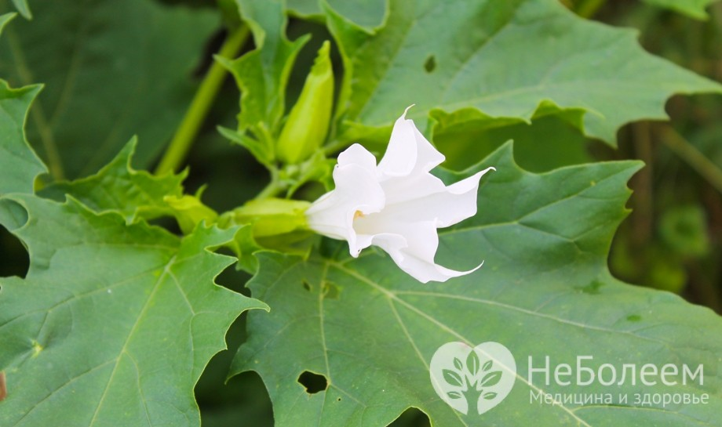
- Что является лекарственным растительным сырьем данного растения?
- Как заготавливают данное растительное сырье?
- Какое фармакологическое действие оказывает данное сырье?
- Какие лекарственные средства (или формы) готовят из данного сырья?
- Что может предложить фармацевт для замены из фитопрепаратов?

2.
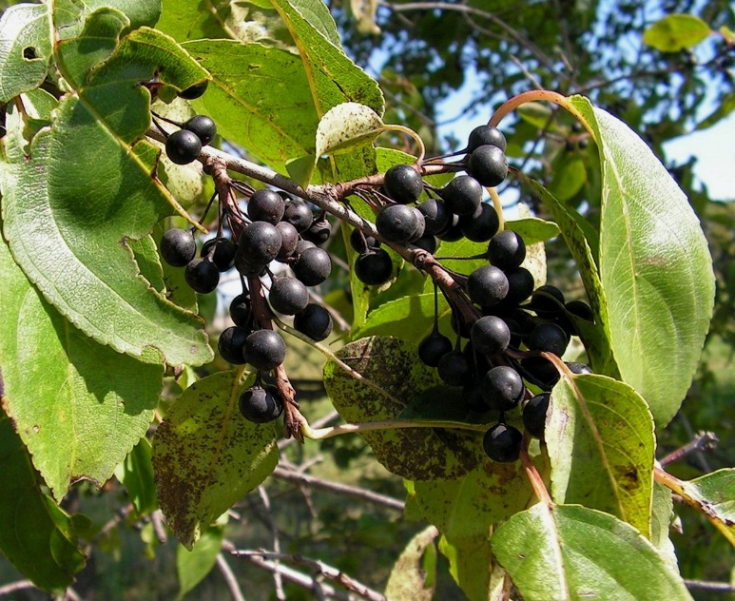

- Что является лекарственным растительным сырьем данного растения?
- Как заготавливают данное растительное сырье?
- Какое фармакологическое действие оказывает данное сырье?
- Какие лекарственные средства (или формы) готовят из данного сырья?
- Что может предложить фармацевт для замены из фитопрепаратов?

3.
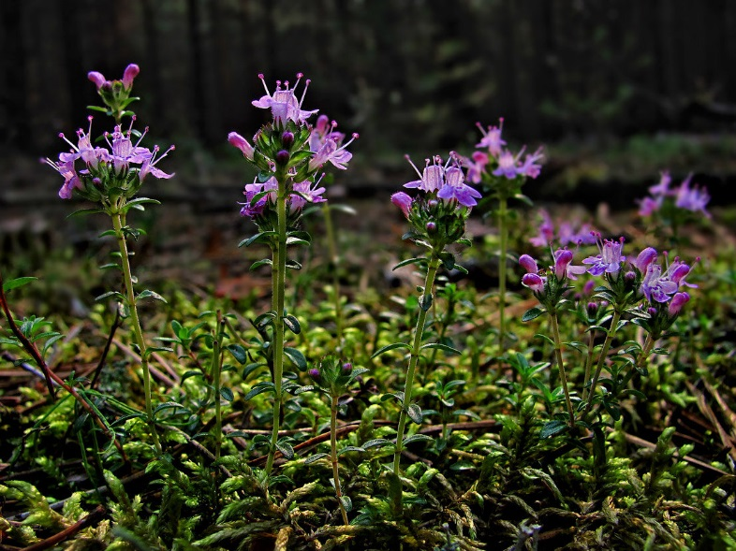
- Что является лекарственным растительным сырьем данного растения?
- Как заготавливают данное растительное сырье?
- Какое фармакологическое действие оказывает данное сырье?
- Какие лекарственные средства (или формы) готовят из данного сырья?
- Что может предложить фармацевт для замены из фитопрепаратов?

4.
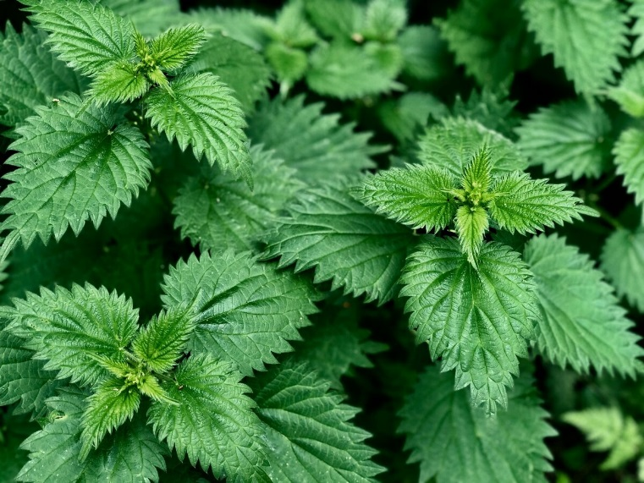
- Что является лекарственным растительным сырьем данного растения?
- Как заготавливают данное растительное сырье?
- Какое фармакологическое действие оказывает данное сырье?
- Какие лекарственные средства (или формы) готовят из данного сырья?
- Что может предложить фармацевт для замены из фитопрепаратов?

5.
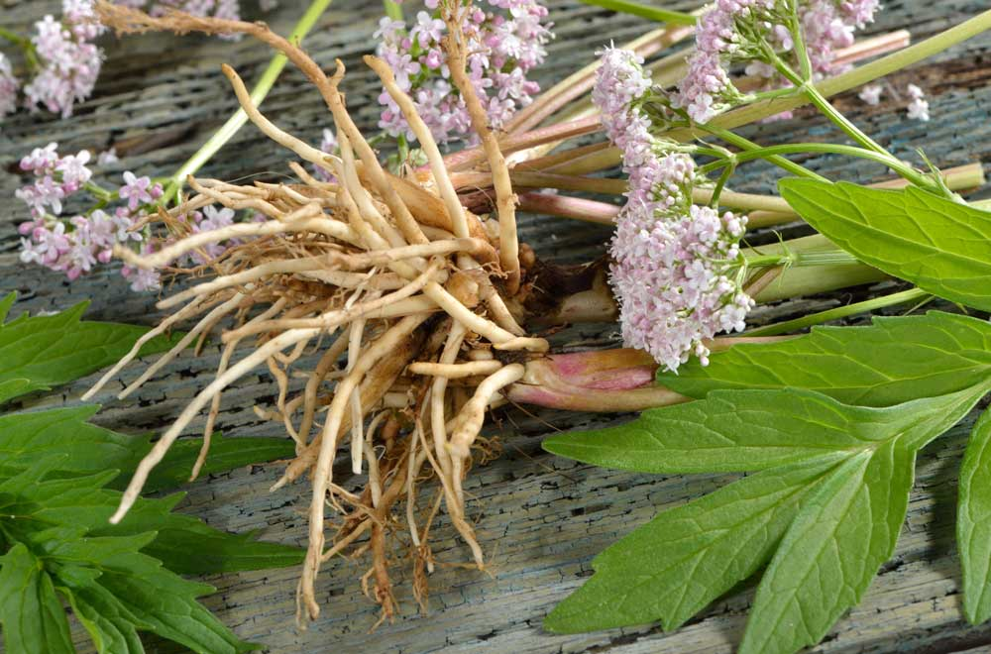

- Что является лекарственным растительным сырьем данного растения?
- Как заготавливают данное растительное сырье?
- Какое фармакологическое действие оказывает данное сырье?
- Какие лекарственные средства (или формы) готовят из данного сырья?
- Что может предложить фармацевт для замены из фитопрепаратов?

6.
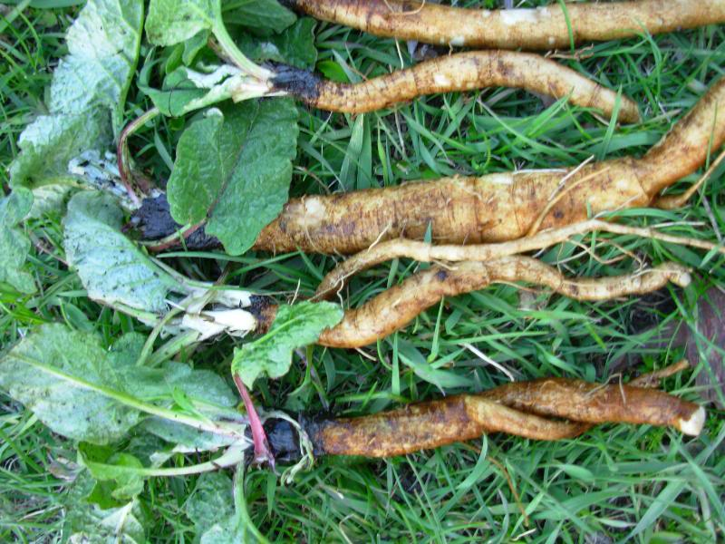

- Что является лекарственным растительным сырьем данного растения?
- Как заготавливают данное растительное сырье?
- Какое фармакологическое действие оказывает данное сырье?
- Какие лекарственные средства (или формы) готовят из данного сырья?
- Что может предложить фармацевт для замены из фитопрепаратов?

7.
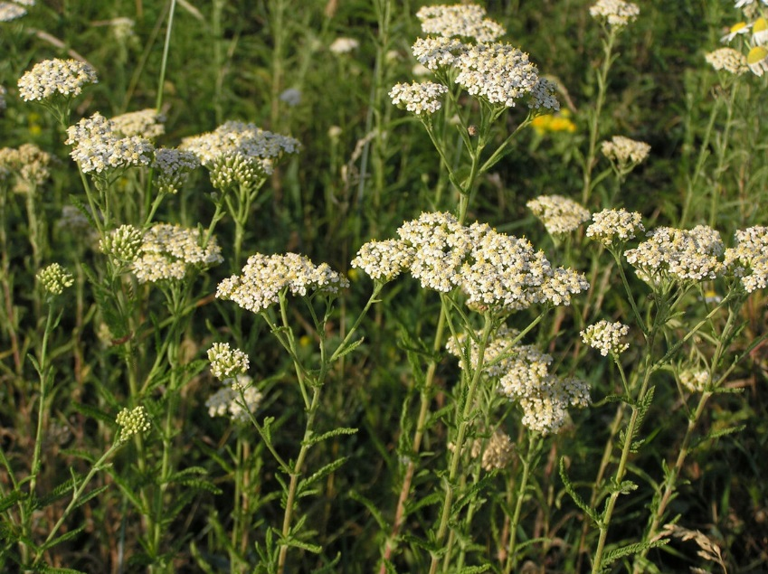

- Что является лекарственным растительным сырьем данного растения?
- Как заготавливают данное растительное сырье?
- Какое фармакологическое действие оказывает данное сырье?
- Какие лекарственные средства (или формы) готовят из данного сырья?
- Что может предложить фармацевт для замены из фитопрепаратов?

8.
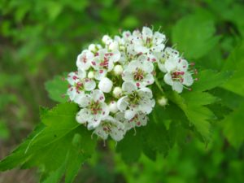

- Что является лекарственным растительным сырьем данного растения?
- Как заготавливают данное растительное сырье?
- Какое фармакологическое действие оказывает данное сырье?
- Какие лекарственные средства (или формы) готовят из данного сырья?
- Что может предложить фармацевт для замены из фитопрепаратов?

9.
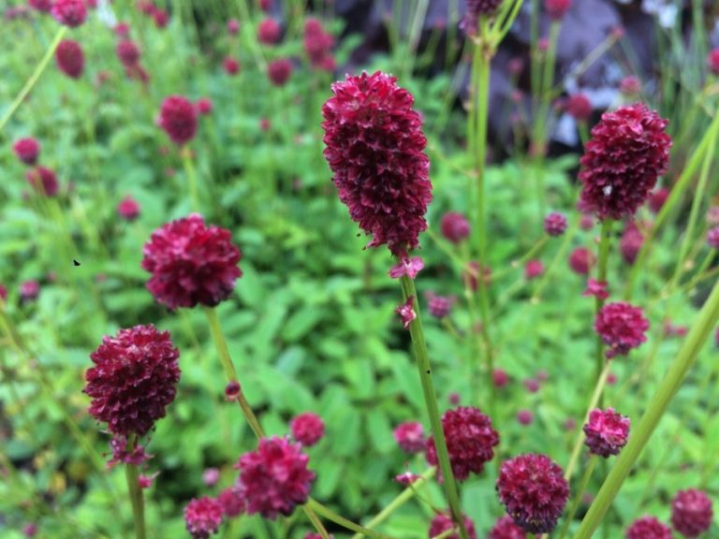

- Что является лекарственным растительным сырьем данного растения?
- Как заготавливают данное растительное сырье?
- Какое фармакологическое действие оказывает данное сырье?
- Какие лекарственные средства (или формы) готовят из данного сырья?
- Что может предложить фармацевт для замены из фитопрепаратов?

10.
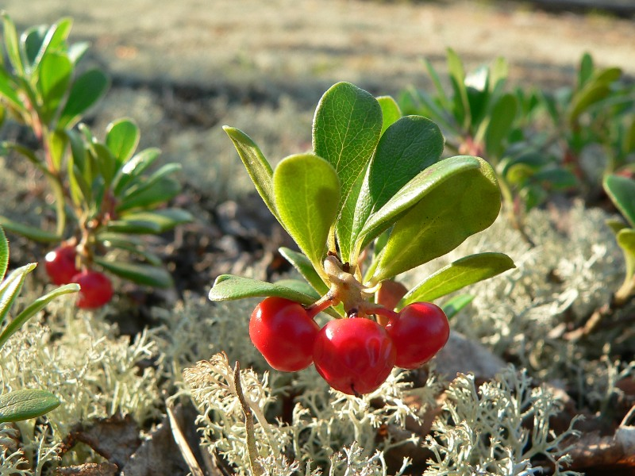
- Что является лекарственным растительным сырьем данного растения?
- Как заготавливают данное растительное сырье?
- Какое фармакологическое действие оказывает данное сырье?
- Какие лекарственные средства (или формы) готовят из данного сырья?
- Что может предложить фармацевт для замены из фитопрепаратов?
11.
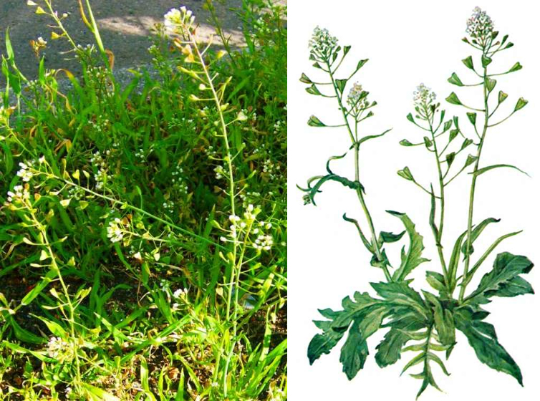
- Что является лекарственным растительным сырьем данного растения?
- Как заготавливают данное растительное сырье?
- Какое фармакологическое действие оказывает данное сырье?
- Какие лекарственные средства (или формы) готовят из данного сырья?
- Что может предложить фармацевт для замены из фитопрепаратов?

12.
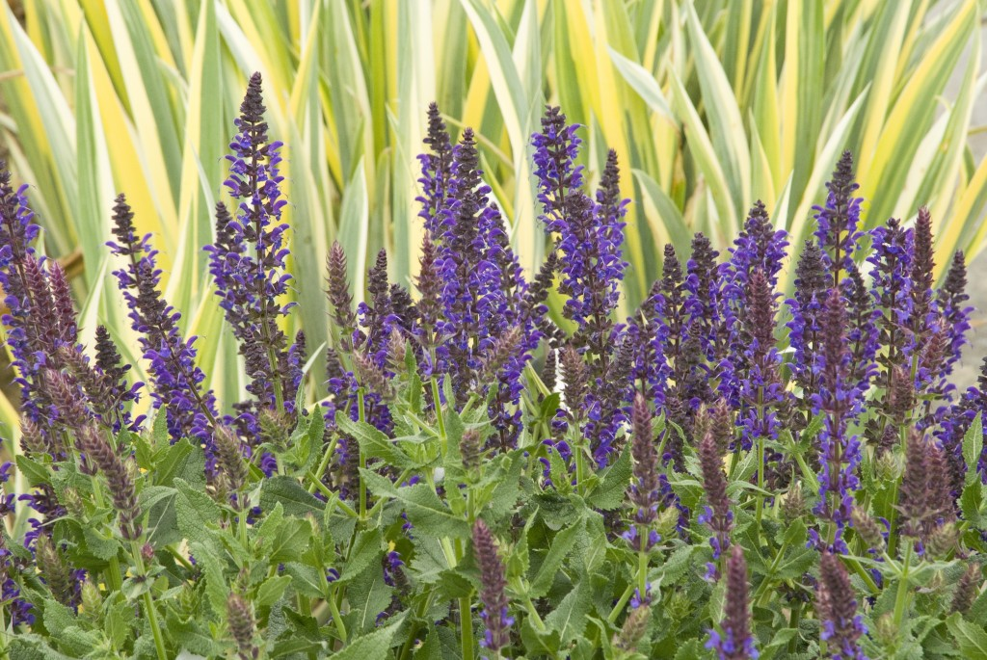
1.Что является лекарственным растительным сырьем данного растения?
2.Как заготавливают данное растительное сырье?
3.Какое фармакологическое действие оказывает данное сырье?
4.Какие лекарственные средства (или формы) готовят из данного сырья?
5.Что может предложить фармацевт для замены из фитопрепаратов?
13.
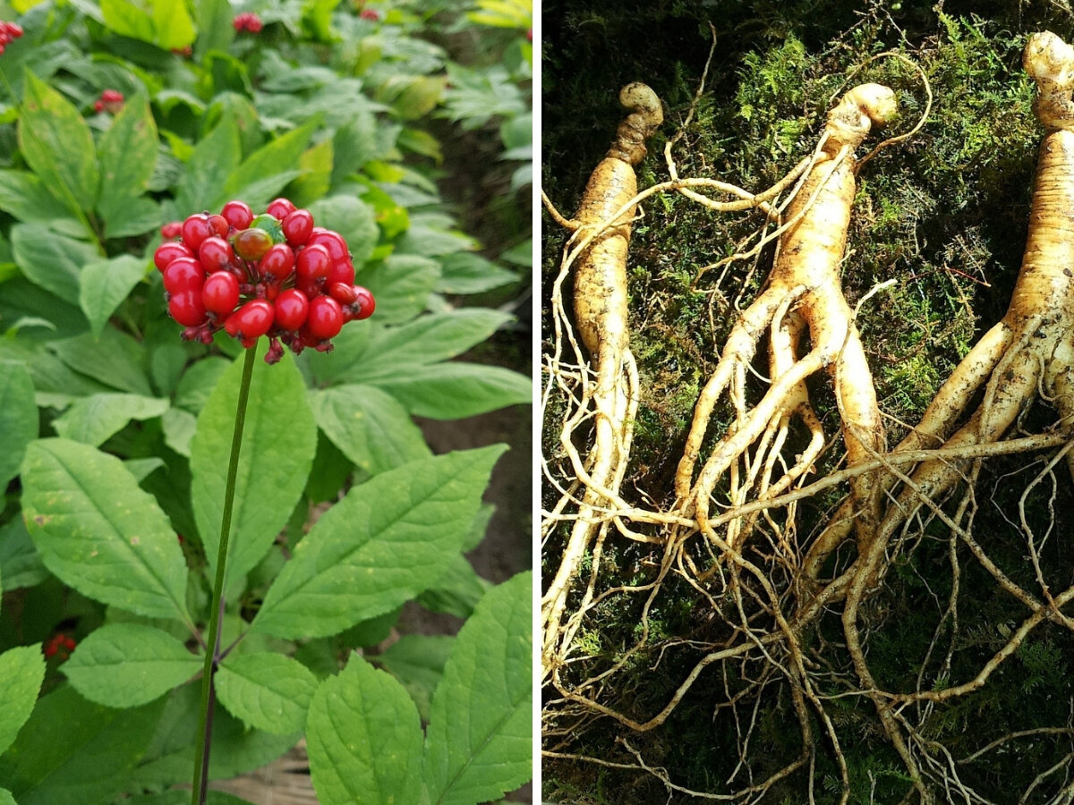
1.Что является лекарственным растительным сырьем данного растения?
2.Как заготавливают данное растительное сырье?
3.Какое фармакологическое действие оказывает данное сырье?
4.Какие лекарственные средства (или формы) готовят из данного сырья?
5.Что может предложить фармацевт для замены из фитопрепаратов?

14.
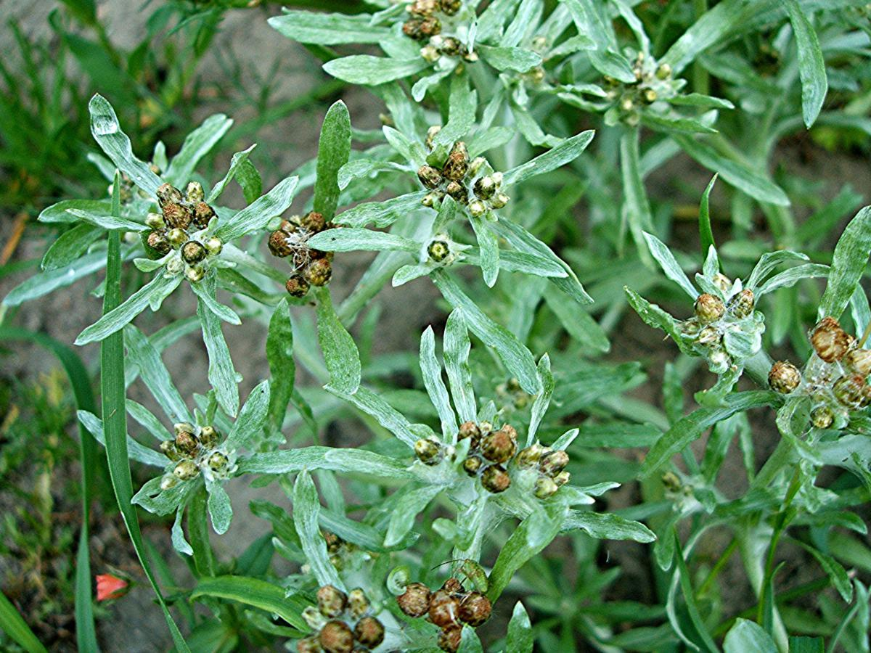

1.Что является лекарственным растительным сырьем данного растения?
2.Как заготавливают данное растительное сырье?
3.Какое фармакологическое действие оказывает данное сырье?
4.Какие лекарственные средства (или формы) готовят из данного сырья?
5.Что может предложить фармацевт для замены из фитопрепаратов?

15.
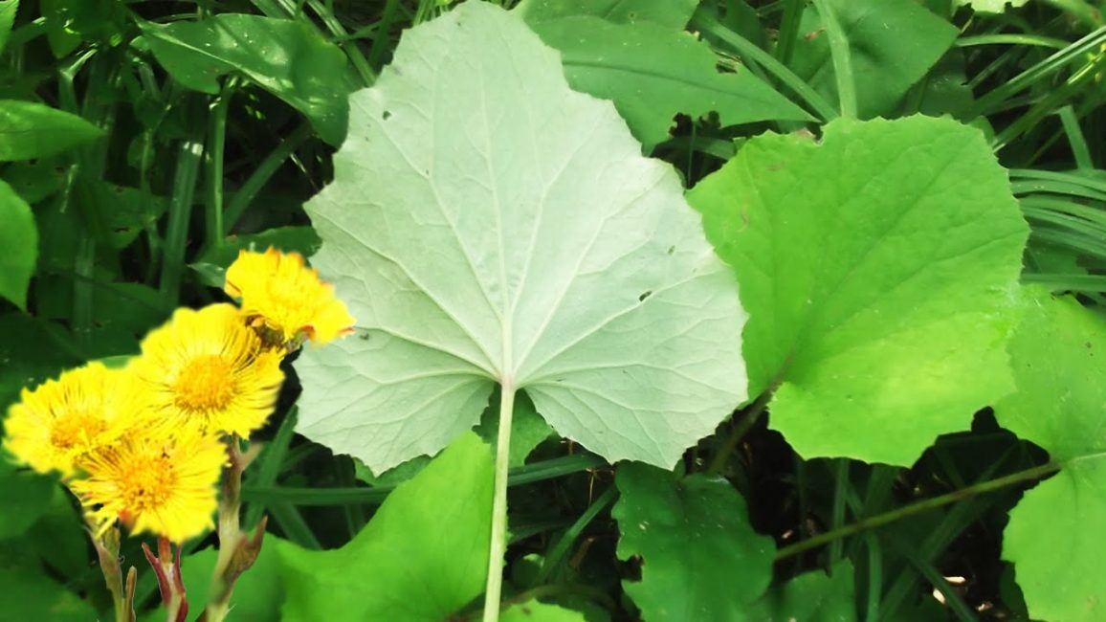
1.Что является лекарственным растительным сырьем данного растения?
2.Как заготавливают данное растительное сырье?
3.Какое фармакологическое действие оказывает данное сырье?
4.Какие лекарственные средства (или формы) готовят из данного сырья?
5.Что может предложить фармацевт для замены из фитопрепаратов?

Задание 2. Ситуационные задачи
№1
В аптеку поступило 2 кг листьев мяты. В соответствии с правилами приемки лекарственного растительного сырья (ГФ XI), комиссия приняла решение проверить качество листьев мяты, находящихся в таре. Были отобраны пробы для анализа и переданы провизору-аналитику аптеки.

Вопросы:
- Укажите химический состав этого лекарственного растительного сырья.
- Назовите лекарственные препараты, получаемые из него и их фармакотерапевтическое применение.
Назовите противопоказания, побочные эффекты, возможные аналоги.
- Необходимо расфасовать лист мяты в пакеты по 100,0. Цена 1 кг листа мяты 465-50, цена упаковочного пакета 1-00. Оформите соответствующий журнал.

№2
Больной, страдающий гриппом, принимал препарат «Циклоферон», не посоветовавшись с врачом. Он обратился к лечащему врачу с жалобами на приступы удушья, которые появились у него с момента приема препарата.
Он попросил порекомендовать препараты для профилактики гриппа.
Вопросы:
- Какие препараты для местного и перорального применения вы порекомендуете?
Объясните их механизм действия, дайте рекомендации по приему
- Форма рецептурного бланка
- Подберите аналоги растительного происхождения.
№3
Аптека имеет широкую аптечную сеть, в ассортименте которой богатый выбор противокашлевых препаратов, в том числе «Бронхолитин». Проведите консультацию
Вопросы:

- Назвать состав препарата .
- Укажите показания к применению, противопоказания.
Особенности применения и возможные аналоги.

- Какое растительное сырье является источником для получения препарата? Укажите его аналоги

№4
Оформите и протаксируйте требование лечебно-профилактического учреждения на препарат:
1. Раствор атропина сульфата 1% - 10 мл 1 флакон – 35 руб
5 флаконов Глазные капли
2. Атропина сульфата 0,0015 1 кг.- 10 000 руб
Папаверина гидрохлорида 0,02 1 кг.- 16 000 руб
Анальгина 0,25 1 кг.- 500 руб
1 капсула – 0-10 руб
1 пакет – 0-50 руб
Тариф 2-хкомпонентный порошок №10 – 15 руб. За каждый компонент + 2 рубля.
Дай таких доз №50 2 пакета
На кого должна быть оформлена доверенность, и какой срок ее действия?
№5
В аптеку обратился посетитель с рецептом на одну упаковку таблеток «Оксазепам». Рецепт выписан на рецептурном бланке по форме №107 -1/у, имеет все основные реквизиты. Посетитель требует отпустить лекарство с 50%-ной скидкой.
Вопросы:
- Перечислите требования к оформлению рецептов и отпуску лекарственного препарата «Оксазепам».
К какой фармакотерапевтической группе относится «Оксазепам»? Назовите основные показания к его медицинскому применению. Опишите основные побочные эффекты
- Перечислите отдельные категории граждан, имеющим право на получение социальной помощи в виде набора социальных услуг.
- Какие группы лекарственных подлежат предметно-количественному учету в аптеке?
№ 6
В аптеку поступил рецепт на изготовление суппозиториев по прописи:
Rp.: Papaverini hydrochloride 0.1
Coffeini 0.3
Butyroli q.s.
D.t.d. N 10
S. По 1 свече 2 раза в день
Вопросы
- Характеристика лекарственной формы
- Проверка доз
- Паспорт письменного контроля
- Краткая технология изготовления
№ 7
В аптеку поступил рецепт состава:
Возьми: Эуфиллина 0,15
Димедрола 0,15
Эфедрина гидрохлорида 0,05
Сахара 0,2
Смешай, чтобы получился порошок
Дай такие дозы числом 10
Обозначь. По 1 порошку 2 раза в день

Вопросы
- Характеристика лекарственной формы
- Проверка доз
- Паспорт письменного контроля
- Краткая технология изготовления

№8
В аптеку поступил рецепт
Возьми: Мази камфорной 10,0
Ментола 0,2
Смешай, чтобы получилась мазь
Дай. Обозначь. Втирать в суставы.
Вопросы
- Характеристика лекарственной формы
- Проверка доз
- Паспорт письменного контроля
- Краткая технология изготовления
№9
В аптеку поступил рецепт
Возьми: Раствор левомицитина 0,25% - 10 мл
Простерилизуй
Дай. Обозначь.
По 1 капле в левый глаз

Вопросы
- Характеристика лекарственной формы
- Проверка доз
- Паспорт письменного контроля
- Краткая технология изготовления

№10
В аптеку поступил рецепт
Возьми : Кислоты аскорбиновой 0,05
Глюкозы 0,2
Смешай, чтобы получился порошок
Дай таких доз числом 10
Обозначь.
Вопросы
- Характеристика лекарственной формы
- Проверка доз
- Паспорт письменного контроля
- Краткая технология изготовления
№11
К фармацевту обратился пожилой мужчина с просьбой помочь в выборе наружных обезболивающих средств для лечения остеоартроза.
Вопросы:

- Каковы подходы к симптоматическому лечению остеоартроза?
- Опишите местное применение наружных средств при остеоартрозе, согласно классификации по фармакологическому действию.
- Необходимо ли уточнять прием НПВП внутрь?
- Принципы выбора мазевой основы при изготовлении мазей разного действия.
- Приведите классификацию наружных средств для лечения остеоартроза по технологическим признакам.
№12
В аптеку обратилась молодая женщина с жалобами на изжогу, возникающую при нарушении диеты.
Вопросы:

- Какие подходы к симптоматическому лечению изжоги существуют?
- Какой симптоматический эффект присущ антацидным средствам? Классификация антацидных средств. Наиболее частый побочный эффект антацидных средств
- Особенности изготовления суспензий из гидрофильных веществ в аптечной практике.
- Особенности изготовления суспензий из гидрофильных веществ в аптечной практике.
- Назовите правила отпуска и хранения ЛП из группы антацидных средств. 4. В каких лекарственных формах выпускаются антацидные средства?
№13
В отдел рецептурного отпуска обратился пациент с рецептами на Лизиноприл 10 мг №30 и Амлодипин 5 мг №30, принимать препараты по 1 таблетке 1 раз в день. Рецепты оформлены в соответствии с требованиями приказа МЗ РФ от 20.12.2012 № 1175н. У пациента возник вопрос о возможности регулярного получения препаратов по данному рецепту в связи с отсутствием времени для похода к врачу. Фармацевт объяснил пациенту, что для продления срока действия данных рецептов медицинскому работнику необходимо сделать пометку «Пациенту с хроническим заболеванием» и указать срок действия рецепта и периодичность отпуска из аптеки. Фармацевт отпустил препараты и вернул рецепты пациенту.
Вопросы:

- К какой фармакотерапевтической группе относятся Лизиноприл и Амлодипин? Какие фармакологические эффекты характерны для препаратов этой группы?
- Какой механизм действия Лизиноприла?
- За счет чего Амлодипин снижает артериальное давление? Рационально ли сочетание Лизиноприла и Амлодипина при артериальной гипертензии?
- Укажите основные
- побочные эффекты, возможные при применении данных препаратов
- Как врачу необходимо заверить назначение «Хроническому больному»?
№14
В аптеку города В. обратилась женщина с рецептом на трансдермальную терапевтическую систему фентанила, выписанным на рецептурном бланке по форме №148-1/у-04(л), оформленным в соответствии с требованиями нормативных документов.
Посетительница поинтересовалась у фармацевта, как правильно следует использовать данную лекарственную форму. Фармацевт сообщил, что препарат следует наносить на неповрежденный участок кожи с минимальным волосяным покровом, который предварительно необходимо вымыть водой без применения каких-либо моющих или косметических средств. Фармацевт также предупредил пациентку, что наклеивать пластырь на одно и то же место можно только с интервалом в несколько дней. После консультации фармацевт отпустил препарат пациентке бесплатно. Однако, в конце рабочего дня, осуществляя предметно-количественный учет наркотических лекарственных препаратов, директор аптеки увидел принятый фармацевтом рецепт. Он сделал фармацевту замечание и объяснил, что, отпустив по такому рецепту лекарство, фармацевт допустил ошибку.
Вопросы:

- К какой фармакотерапевтической группе относится Фентанил? По каким показаниям применяют препараты данной группы?
- В чем состоит особенность трансдермальной терапевтической системы как лекарственной формы?
- Перечислите требования к оформлению рецептов и отпуску данного лекарственного препарата.
- Каков порядок учета Фентанила в аптеке?
- Укажите сроки действия и сроки хранения в аптеке рецепта после отпуска Фентанила в виде трансдермальной терапевтической системы на льготных условиях.
№15
В аптеку обратился мужчина средних лет, страдающий острым респираторным заболеванием, с рецептом, содержащим следующую пропись:
Rp.: Inf. herbae Thermopsidis ex 0,6 - 200,0
Natrii hydrocarbonatis 4,0
Liquoris Ammonii anisati 4 ml
M.D.S. По 1 столовой ложке 3–4 раза в день.

Пациент попросил фармацевта-технолога, кроме выписанного лекарственного препарата, порекомендовать дополнительное средство для облегчения сильного кашля. Фармацевт-технолог поинтересовался, какой тип кашля беспокоит мужчину: сухой и мучительный или влажный с густой, трудноотделяемой мокротой. Мужчина ответил, что кашель влажный с густой мокротой. Фармацевт-технолог порекомендовал мужчине приобрести сироп, содержащий экстракт травы тимьяна обыкновенного («Пертуссин»), а также обратиться к врачу-терапевту для более тщательного обследования органов дыхательной системы.
Вопросы:

- К какой фармакотерапевтической группе относится данный сироп? В состав каких препаратов входит термопсис?
- Как должен быть оформлен к отпуску данный ЛП?
- домашних условиях
- Какие группы действующих веществ обусловливают фармакологическое действие сырья термопсиса и тимьяна
- Назовите правила и сроки хранения приготовленного препарата
- Назовите латинские и русские названия лекарственного растительного сырья термопсиса ланцетного и тимьяна обыкновенного. От каких производящих растений ведется заготовка сырья (приведите латинские и русские видовые названия растений и семейств)?

